Co už umím z ČJ? _________________________
Tvé jméno a příjmení

- Devíti různými pastelkami vybarvi dvojice, které k sobě patří

Vymyšlený příběh, ve kterém obvykle vystupují smyšlené bytosti, např. draci, vodníci…
Krátké rčení založené na rytmickém textu. Často nedává žádný smysl a obsahuje slova, která nic neznamenají.
Krátký slohový útvar, který se zpravidla rýmuje. Dává smysl a krátce vypovídá o nějaké lidské zkušenosti.
Stavební jednotka básně vyčleněná na samostatném řádku.
Zvuková shoda hlásek na konci veršů.
Nejčastěji dětská říkanka, která se používá při různých hrách pro výběr přítomné osoby.
Próza s jednoduchým dějem. Charakter hlavní postavy se nemění.
Krátký slohový útvar, který má posluchač rozlousknout.
Autor poezie.

Rým
Verš
Říkanka

Říkadlo

Pohádka

Básník

Hádanka

Povídka

Rozpočitadlo

- Doplň chybějící písmena (odůvodňuj!)
Sklen__ce se leskl__, vlak_ houkal__, zedn__c__ postav__l__, žác__ čet__, zákusk__ lákal__, koťata mňoukal__, lodě vyplul__, kaštan__ pukal__, hrušk__ dozrával__, jehňata poskakoval__, ptác__ poletoval__, hrady zchátral__, dn__ se prodlužoval__, města se zal__dn__l__, pole se zazelenal__, květ__n__ rozkvetl__, baletk__ tanč__l__, hoš__ dováděl__, jablka opadával__, ps__ v__l__, autobus__ přij__žděl__, špačc__ pov__koval__, prodavačk__ obsluhoval__ zákazn__k__, bot__ b__l__ srovnán__.

3. Zapiš slovesa v závorkách ve správných tvarech množného čísla, času minulého
Kuřátka marně (hledat)…………………………………kvočnu. Rána (být) ……………………….….. stále chladná. Dříve se k orání (využívat)…………….………………………. jednoduchá ruchadla. Barevní motýli (poletovat)………………… po mýtince. Koťata vesele (dovádět) …………………………se štěňaty. Všechna letadla už (opustit)……………………… letiště. Světlo pomalu (zhasínat) …………………………... Dny se postupně (prodlužovat) …………………….……… Stromy se (zelenat)……………………… listím. Potůčky se (naplnit) …………………….……vodou.

- Vyznač shodu podmětu s přísudkem (podmět, přísudek, trámek)
Ptáčátko se polekaně rozhlíželo. Města se neustále rozrůstala. Mladé děvče krásně zpívalo.
Pádla rozvířila vodu. Zaseté semínko rychle vyklíčilo. Okno se pozvolna otevíralo. Žena vařila obědy. Tanečnice se připravovaly na vystoupení. Silničáři ji opravili. Obnovil se také pravidelný trh.

- Vyber vhodné přídavné a podstatné jméno, utvoř a zapiš dvojice (použitá slova si označ)
drahocenný, věrný, vonné, jídelní, rostlinný, všestranný, tulení, tuk, obraz, mládě, pes, mýdlo, zájem, lístek

_____________________________________________________________________________________________________________________________________________________________________________________________________________________________________________________________________

- Od zeměpisných jmen utvoř přídavné jméno

Praha ______________________
Francie _____________________
Vltava _____________________
Švédsko ____________________
Brod ____________________
Labe ____________________

- Vyjádři přídavným jménem (Tuk, který se získává z rostlin, je rostlinný.)
Džbánek vyrobený ze skla je __________________. Den, kdy svítí slunce, je __________________. Šperk, který má velkou cenu, je ___________________. Schody, které jsou z kamene, jsou __________________. Cesta, která vede lesem, je _________________. Vlasy černé jako havran jsou __________________. Noviny, které čteme ráno, jsou ___________________. Rám okolo oken se nazývá ___________________.

- Obrázky ti jsou jistě známé, správně je očísluj a napiš podle nich vyprávění minimálně o 12 větách
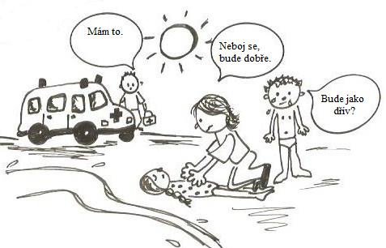 | 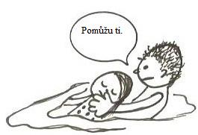 | 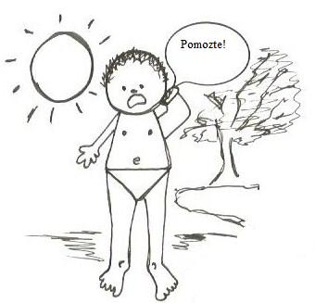 | 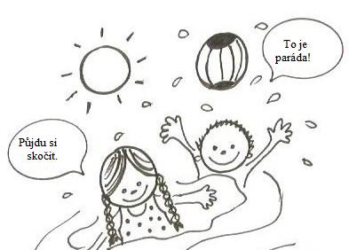 | 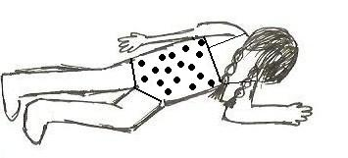 | 